**В АГИКИ прошло посвящение в студенты**

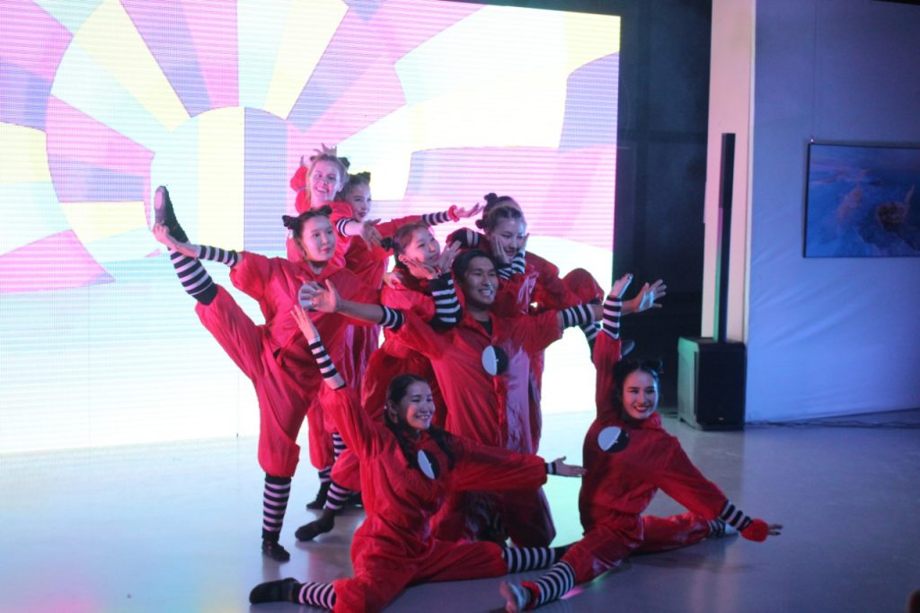

В этом году традиционный праздник посвящения в студенты АГИКИ прошел нетрадиционно. Во первых, площадка была совсем другая- стены музея-парка «Россия- моя история». Во-вторых, в посвящении принимали участие не только сами виновники праздника и их преподаватели, но и артисты якутской эстрады. В-третьих, ребята посвятили и ректора. Но обо всем по порядку.

Праздник посвящения прошел под названием “Первокурсник и фабрика искусств”.  Студенты  проявили недюжинные способности к креативу и творчеству.

Институт Арктики ежегодно дает путевку в профессию сотням молодых артистов, режиссеров, руководителей клубов и досуговых центроа, библиотекарей,  музыкантов, продюсеров и менеджеров. В нем обучаются не только якутяне, но и жители из других регионов Сибири и Дальнего Востока. Ректор АГИКИ, кандидат педагогических наук Саргылана ИГНАТЬЕВА вручила первокурсникам заветные студенческие билеты. И кстати, в образе профессора из Дамблдора, который придумали ей новоиспеченные студенты.

**“ Все группы отлично подготовились, проявили креативность, показали свой талант. Студсовет и молодежный театр “Туйэркэн” при институте в организации посвящения постарались на славу. Молодцы! А мой образ “Профессора” для вручения студенческих билетов продумали студенты. С каждым разом убеждаюсь, что наша молодежь-это суперталанты и патриоты! Они смогут создать креативную индустрию и участвовать в продвижении новой Якутии и России!”- так прокомментировала ректор  праздник первокурсников.**

[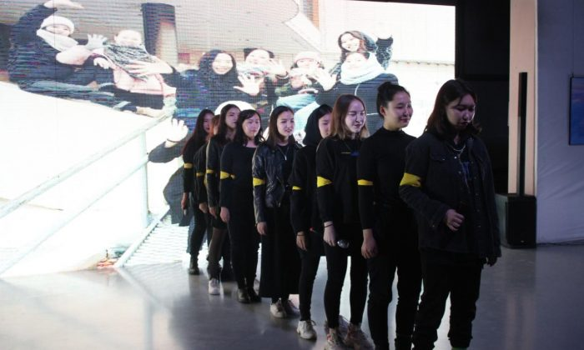](https://sakhalife.ru/wp-content/uploads/2019/10/2-6.jpg)[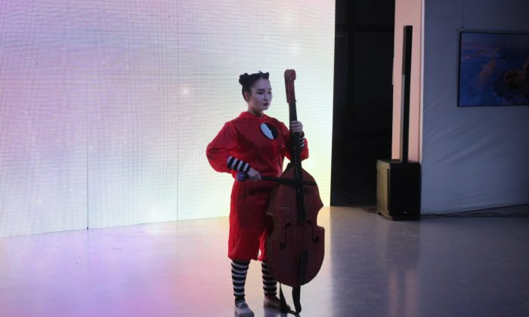](https://sakhalife.ru/wp-content/uploads/2019/10/3-7.jpg)[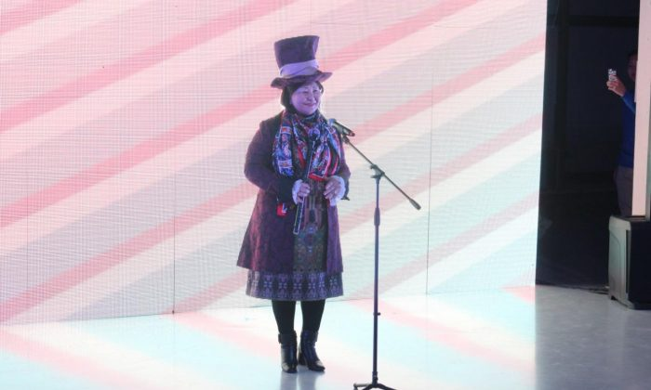](https://sakhalife.ru/wp-content/uploads/2019/10/4-6.jpg)[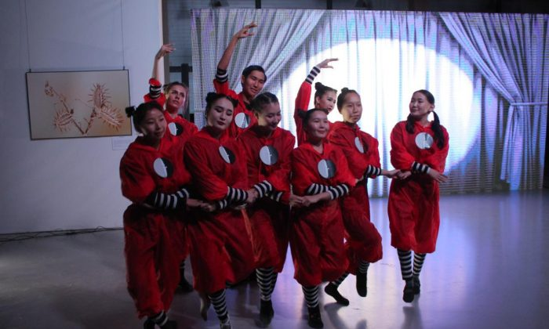](https://sakhalife.ru/wp-content/uploads/2019/10/4a.jpg)

**1 из 4**

Обучаясь в АГИКИ, студенты прямо в процессе обучения могут уже работать в своих направлениях. Например, студенты кафедры театрального искусства АГИКИ сегодня уже составляют творческий костяк многих театров. Начало сезона в театре Эстрады ознаменовалось переездом в обновленное и переданное им  здание. На открытии сезона во время мюзикла “Чудный костюм” в постановке директора театра Татьяны ЧАРАНСКОЙ среди исполнителей основных ролей преподаватели АГИКИ с гордостью увидели своих выпускников Карину ТАБАРОВУ, Валерия САВВИНОВА, Василия  СОРОКИНА- АЙГЫЛААНА, а также студентов 4 курса Людмилу ГРЯЗНУХИНУ и Ивана КОНСТАНТИНОВА. Также много выпускников АГИКИ сегодня работает в театре Олонхо, ТЮЗе, есть они и в труппе Саха театра и других театров республики.

[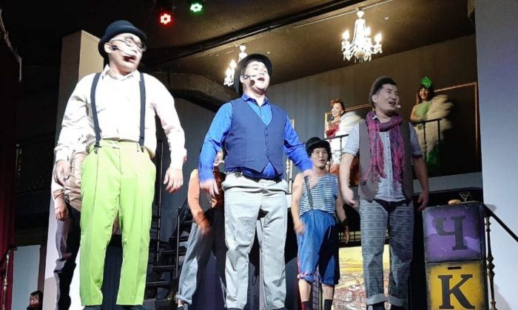](https://sakhalife.ru/wp-content/uploads/2019/10/5-9.jpg)[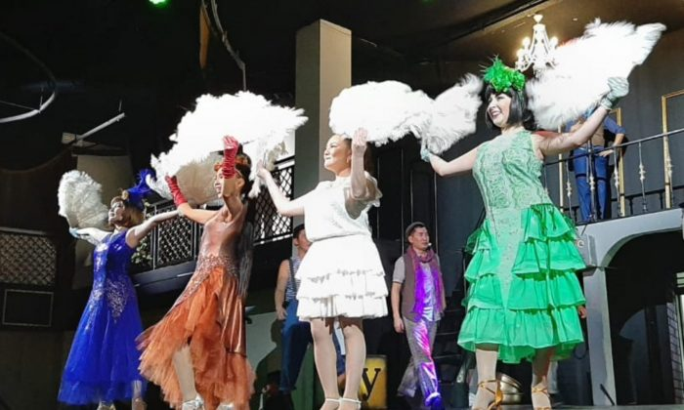](https://sakhalife.ru/wp-content/uploads/2019/10/6-6.jpg)[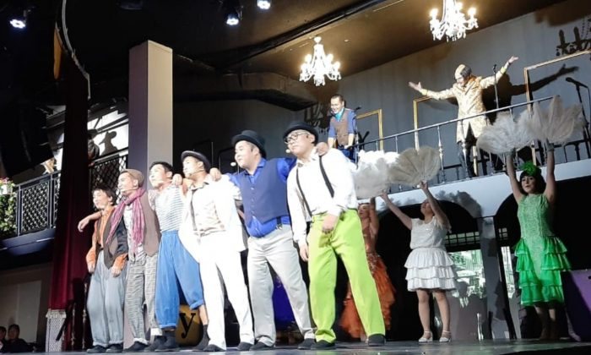](https://sakhalife.ru/wp-content/uploads/2019/10/7-3.jpg)

**1 из 3**

        Новый сезон открывается не только в театрах , но и в их кузнице- Арктическом государственном институте культуры и искусств. Желаем в этом году всем студентам новых открытий, новых впечатлений и достижений !

Фото: **Пресс-служба АГИКИ.**

Источник: **Пресс-служба АГИКИ.**